Христианские святыни Дрогичинщины
Нитка маршрута: Дрогичин – Брашевичи - Субботы - Именины - Антополь - Головчицы - Перковичи - Дрогичин.
Протяжённость: 80 км.
Продолжительность: 5 часов
Вид и тип – автобусный, познавательный
Краткое описание: Культовые сооружения Дрогичина в прошлом и настоящем. Экскурсия начинается со знакомства с храмом Преображения Господня в агрогородке Брашевичи.
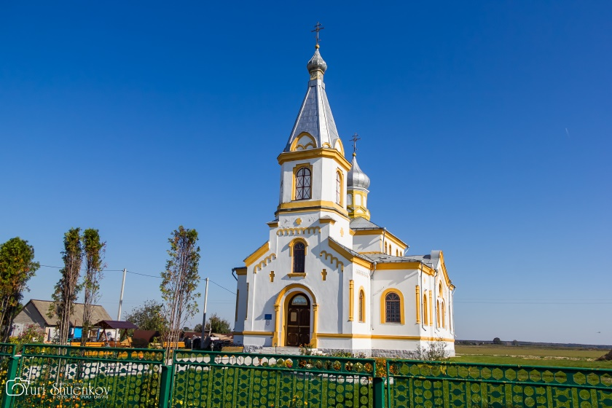

Субботы – церковь Рождества Богородицы её история и вековые традиции.
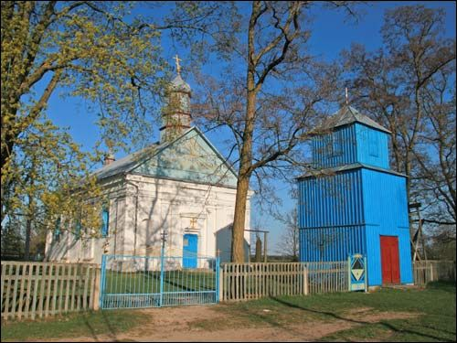

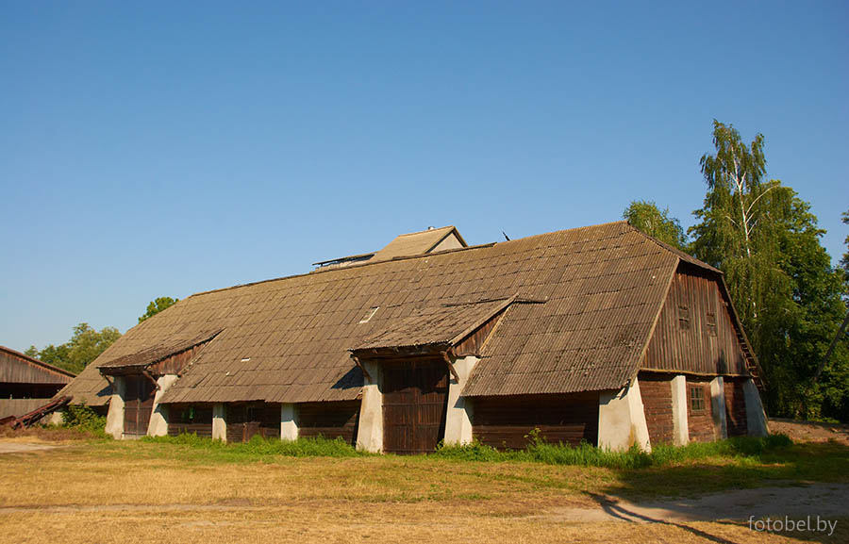
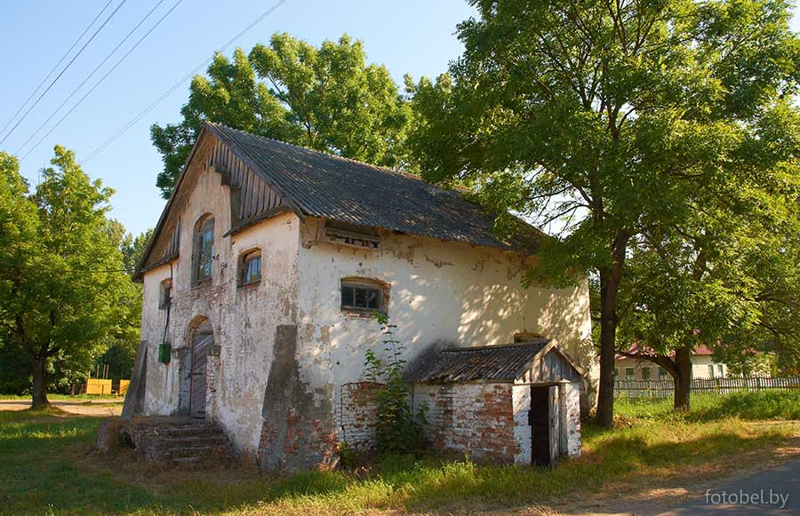
Самым главным объектом смотра является территория бывшего Тороканьского Базилианского униятского монастыря, каменные строения которого появились в начале 18-го века. Осматриваем место, где стоял Богоявленский собор, монастырскую кухню, монашеские кельи, амбар и подземелья.

Туристы посещают местную церковь и капличку на кладбище, чтобы полюбоваться сохранившимися до наших дней старыми униятскими иконами.
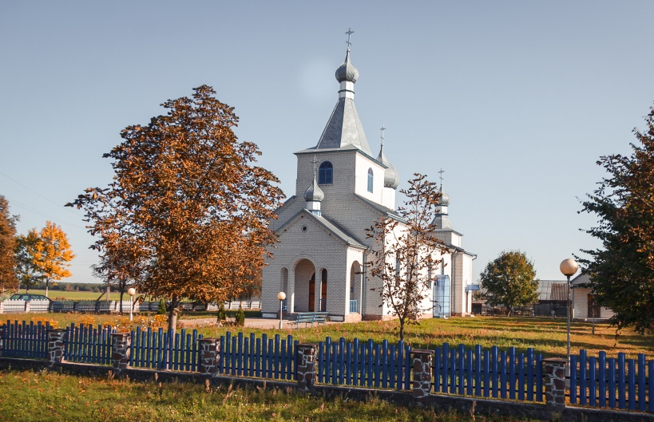

По пути в г.п. Антополь участникам экскурсии рассказывают о культовых сооружениях старого Антополя как католических, так и православных. Наибольше времени уделяется Свято-Воскресенской церкви построенной в средине 19-го века.
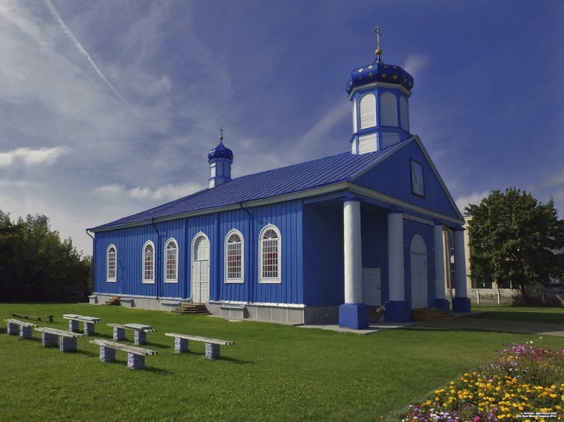

Типичная для Полесья архитектура просматривается в Крестовоздвиженской церкви агрогородке Головчицы. Во время войны в церковной изгороди были захоронены воины Красной Армии.
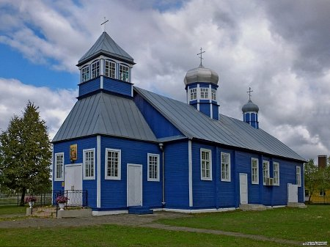

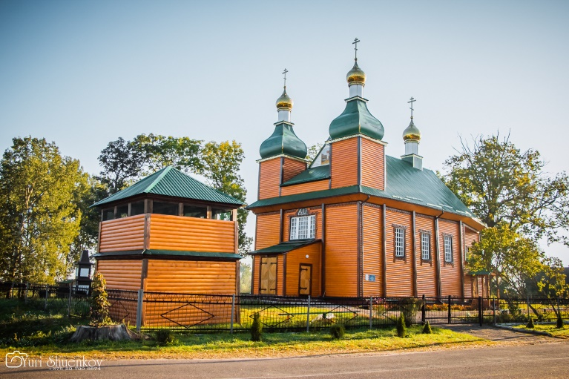
По пути движения делаем остановку у Юрьевской церкви, построенной в 1766г.

Интересной является история Успенского храма в д. Перковичи, построенном в 1805г.
